Rodríguez Jácome, David

Desenvolvemento Web en Contorno Servidor

joomla

T 6.3

1. Qué es y para qué sirve Joomla. Explica paso a paso el proceso para instalar Joomla y realizar un hosting.

Joomla es un gestor de contenidos de código abierto que permite crear, administrar y publicar sitios web (blogs, páginas web, sitios empresariales, tiendas online, etc.) rápidamente, sin complicaciones y sin necesitar grandes conocimientos informáticos. Sigue la pauta de otros gestores de contenidos web.

Para la instalación necesitaremos una máquina virtual con XAMPP instalado. Necesitamos descargar Joomla desde su web oficial, que nos bajará una carpeta comprimida con todos los archivos necesarios. Descomprimimos esa carpeta y la pegamos en el directorio “htdocs” de XAMPP. Iniciamos los servicios Apache y MySQL, y para iniciar Joomla abrimos una ventana del navegador y accedemos a Joomla con la barra de direcciones.

Iniciamos Joomla:

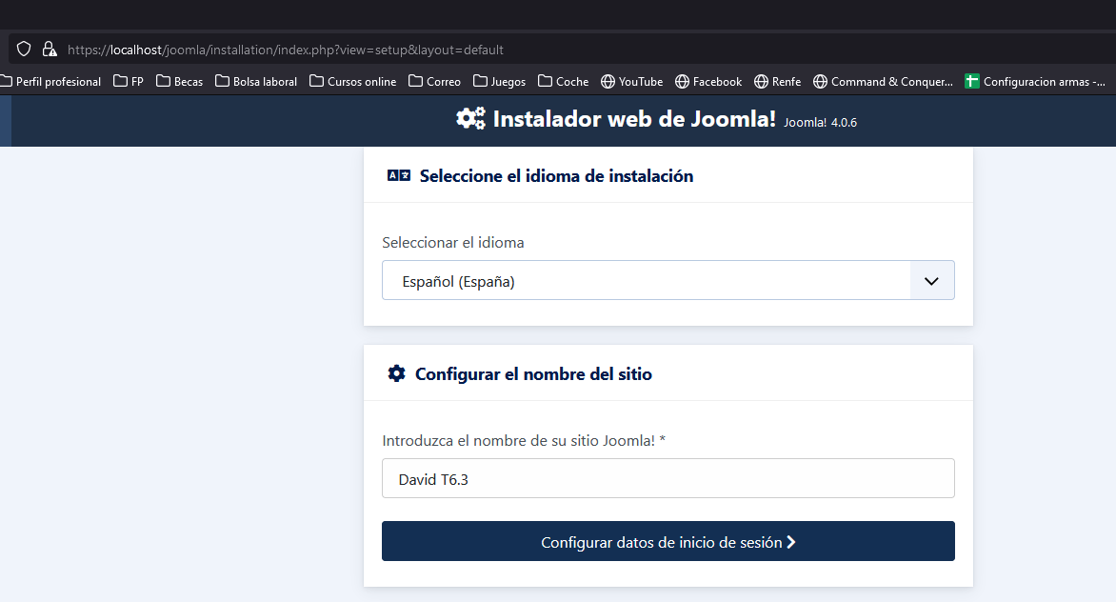

Configuramos la instalación con los datos que nos pide:

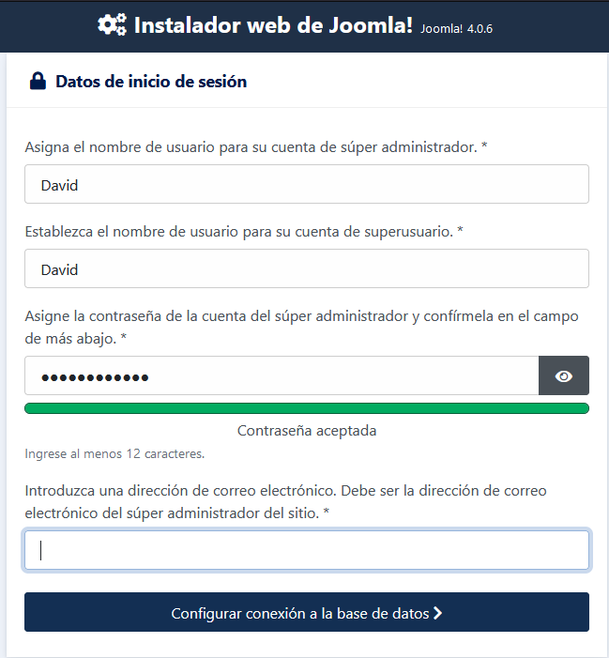

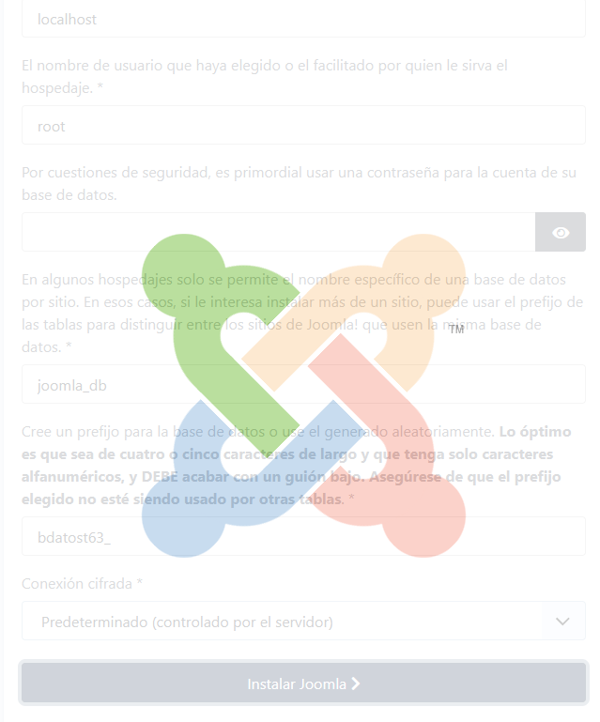

Una vez completada la instalación podremos empezar a crear el sitio web:

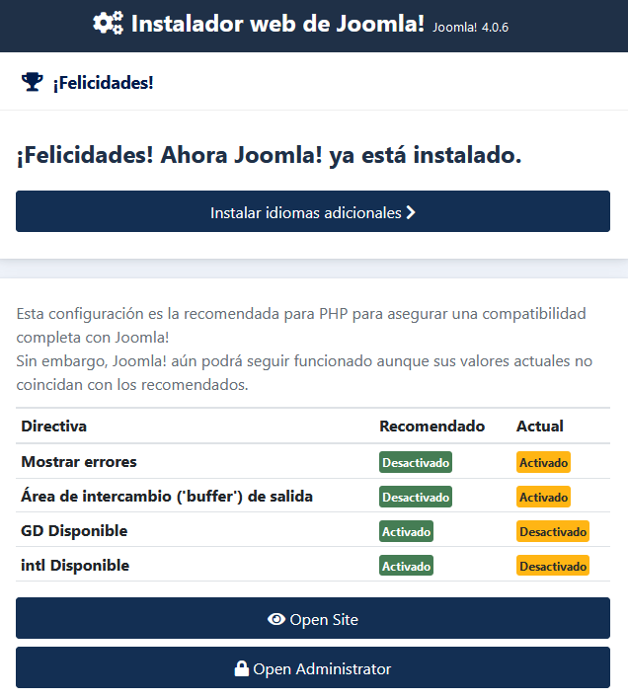

Durante la instalación Joomla creó una base de datos para poder funcionar llamada joomla_bd:

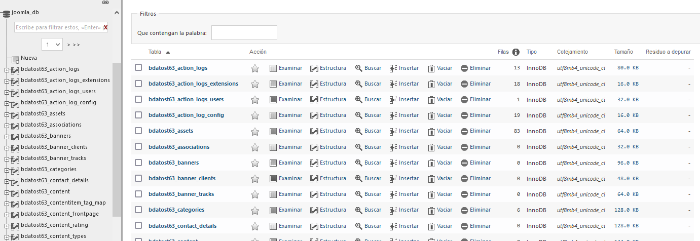

1. Después de instalar Joomla, crea una pequeña web con ese gestor. Explica los pasos que has dado. Debe contener: por lo menos 3 páginas, un archivo de audio (podcast) e información de MeteoGalicia. Tema: vuestro ayuntamiento.

Iniciamos sesión de administrador en Joomla:

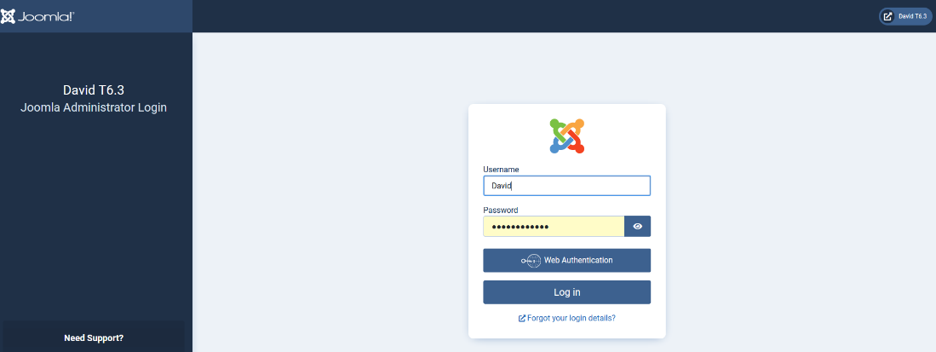

Este el panel de control de creador. Nos metemos en “Artículos” para crear 3 páginas web de nuestro sitio:

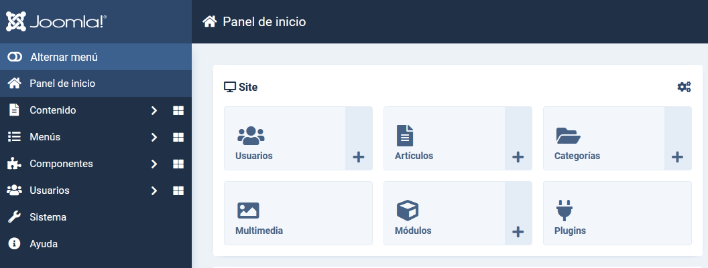

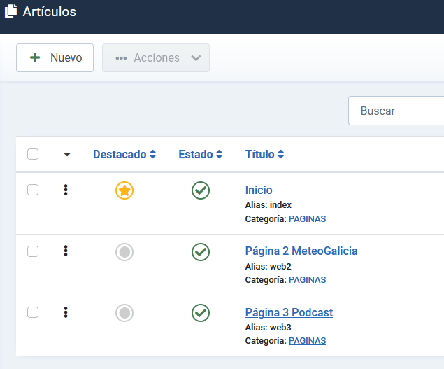

Editamos el contenido de las tres páginas web (Inicio, página 2 MeteoGalicia, página3 podcast):

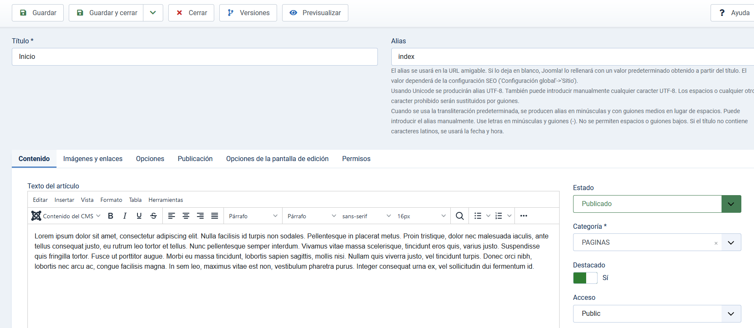

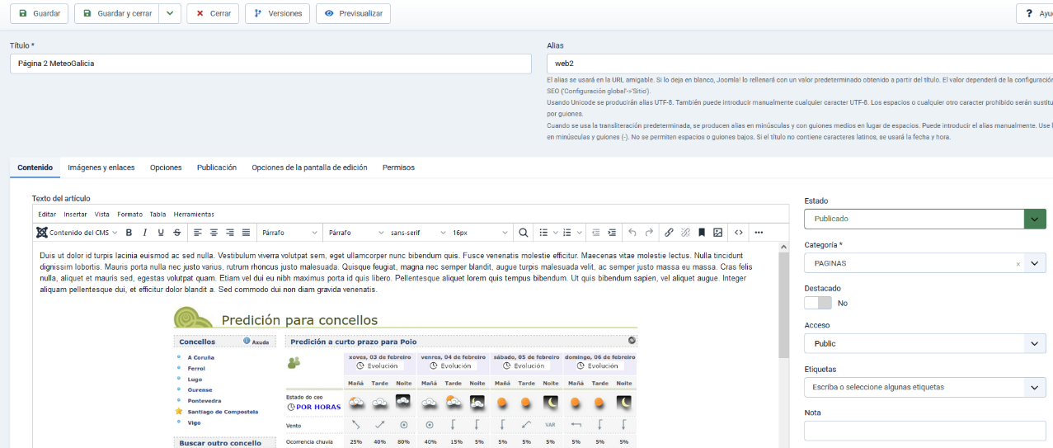

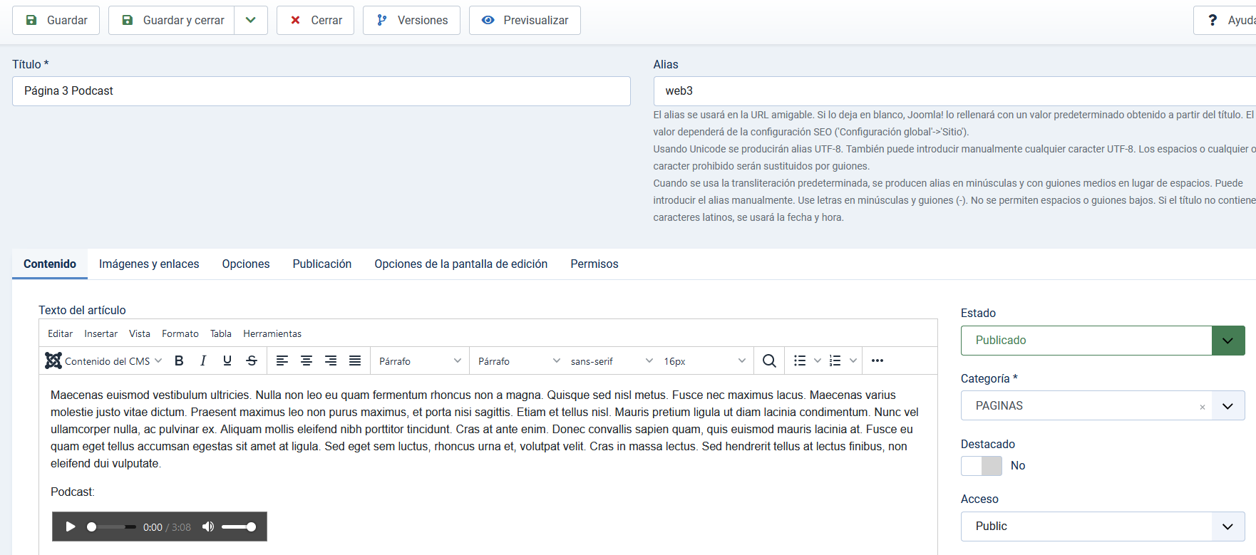

Para los elementos multimedia de la imagen de MeteoGalicia y el podcast, los descargamos y los metemos en el módulo “Multimedia” para agregarlos después a las páginas web:

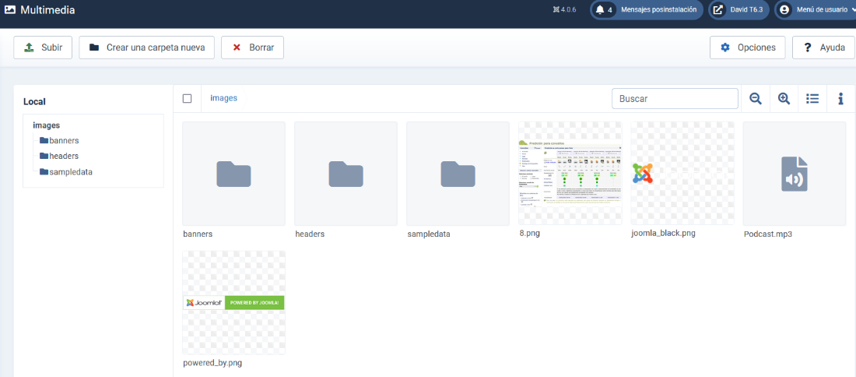

Creamos un menú para poder navegar entre las páginas:

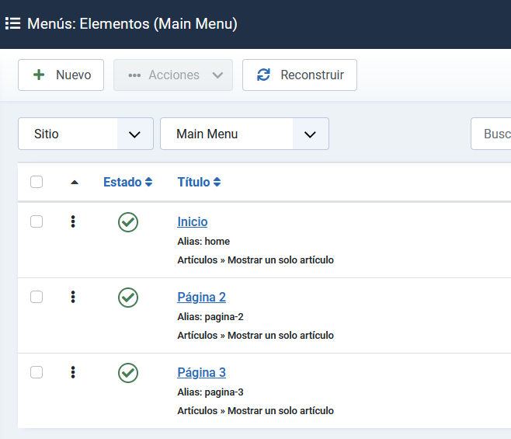

Nos deslogueamos de la cuenta de administrador y accedemos al sitio web mediante XAMPP + Joomla:

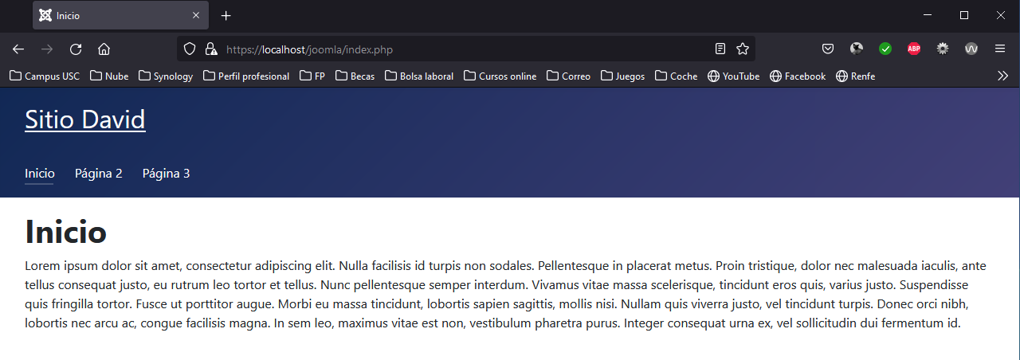

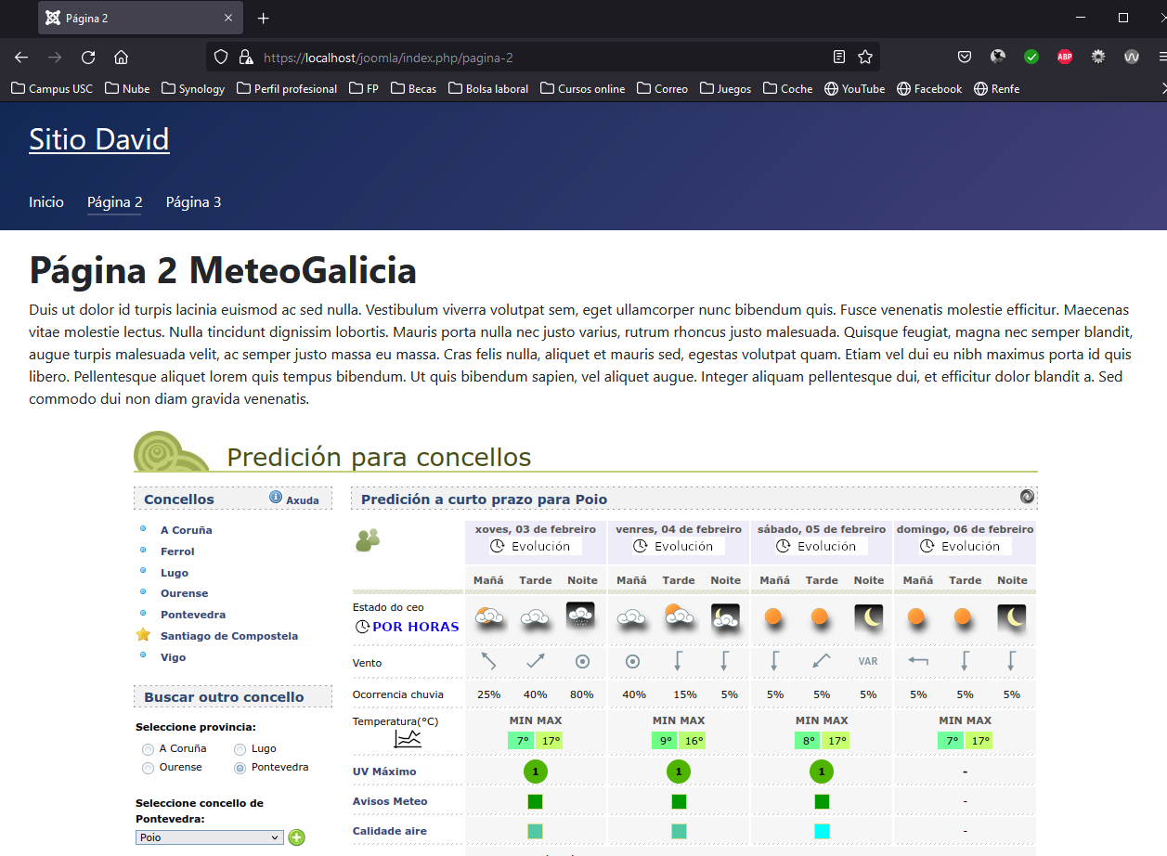

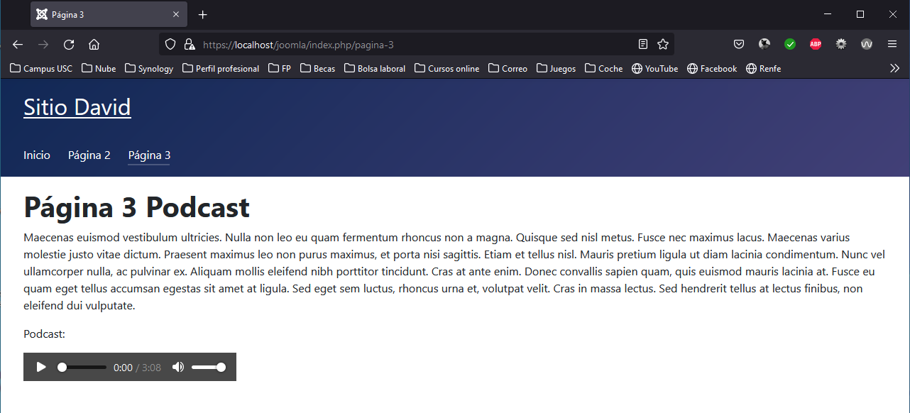

1. (opcional) Tratamiento de usuario, grupos y permisos. Elabora una web con Joomla (tema: pájaros) en la que tengas que incluir:
   1. Varios usuarios y sólo uno de ellos debe tener permisos de edición.
   2. Por lo menos dos páginas, cada una con una plantilla diferente.
   3. Crea usuario, grupos y niveles de acceso nuevos.

No he podido hacer el punto 3 por falta de tiempo.

BIBLIOGRAFÍA/WEBGRAFÍA

* Anónimo (2015): *Ejercicios*, en aplicacioneswebsmr2014.blogspot.com [recurso electrónico], consulta el 3 de febrero de 2022 (<http://aplicacionesweb2smr2014.blogspot.com/2015/03/instalacion-de-joomla.html>).
* Dom, J. (2012): *Ejercicio 20: Proyecto Joomla (38 puntos)*, en josedom24.github.io [recurso electrónico], consulta el 3 de febrero de 2022 (<http://josedom24.github.io/mod/aplweb/ej20>).
* Foro, M. (2019): *Elegir hosting para Joomla*, en solojoomla.com [recurso electrónico], consulta el 3 de febrero de 2022 (https://solojoomla.com/elegir-un-hosting-para-joomla/).
* Learn Joomla Fast (2021): *Joomla for Big Dummies Like You – 2021 Edition*, en YouTube [recurso electrónico], consulta el 3 de febrero de 2022 (https://www.youtube.com/watch?v=di5KlhYPZNA).
* Solojoomla, R. (2021): *Cómo subir Joomla a mi Hosting*, en solojoomla.com [recurso electrónico], consulta el 3 de febrero de 2022 (https://solojoomla.com/como-subir-joomla-a-mi-hosting/).
* WebDevEsp (2013): *Construya un sitio web en 1 hora!*, en YouTube [recurso electrónico], consulta el 3 de febrero de 2022 (https://www.youtube.com/watch?v=e9z2Pnk-RU8).